Gemeindeblätter März 2018 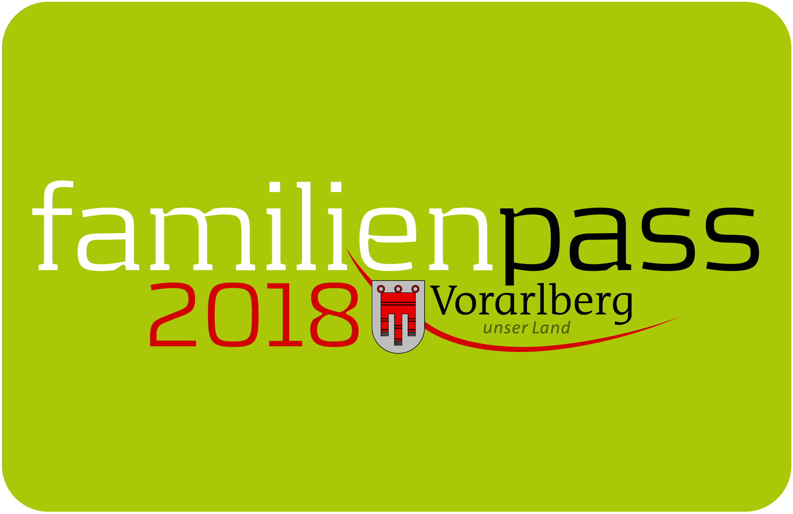

Mit dem Familienpass zur 5. com:bau

Vom 9. bis 11. März 2018 wird die com:bau bereits zum fünften Mal zum Treffpunkt für Häuslebauer, Sanierer und Immobiliensuchende. Mehr als 250 internationale Aussteller, zahlreiche Highlights und ein umfangreiches Informationsangebot machen die com:bau zur bedeutendsten Bauplattform der Vier-Länder-Region.
Familienfreundliche Eintrittspreise gibt es dabei für alle Familienpass-BesitzerInnen. Ein Elternteil zahlt, alle anderen im Familienpass eingetragenen Familienmitglieder haben freien Eintritt.

Bildnachweis: shutterstock

Vorarlberger Familienpass
Tel 05574-511-24159
familienpass@familienpass-vorarlberg.at
www.vorarlberg.at/familienpass

